Методичне об’єднання з фізичного виховання Софіївського дошкільного закладу №3 «Берізка»
«Подорож на планету Спарт»
(сюжетне заняття з фізичної культури з використанням аромотерапії)
Дата : січень 2017
Група : старша
Вид : фізичне заняття
Тип : сюжетне
Тема : Подорож на планету Спарт
Мета. Вчити виконувати самомасаж , вправи на фітболах , на півсферах, з маленькими гімнастичними м$'$ячами ,стежити за положенням свого тіла при виконанні різноманітних вправ, корегувати стопу і поставу. Продовжувати формувати у дітей вміння взаємодіяти та навички щодо правильної координації і виразності різних рухів, вдосконалювати різні види повзання. Розвивати в дітей вестибулярний апарат, чуття рівноваги, спритність, вміння бути організованими і точність, рухів, пам$'$ять. Виховувати сміливість, впевненість ,уважність,рішучість, витримку впевненість у собі, своїй красі та грації, бажання систематично займатися фізкультурою, усвідомлено розуміти власну роль у підтримці та збереженні здоров$'я .$
Матеріал: гімнастичні м$'ячі$діаметром 12-15 см , великі фітболи , канат, два обручі , на півсфери, аромолампи,стаканчики з трубочками відваром трав ,музичний супровід .
Попередня робота: розучування вправ самомасажу.
Методи і прийоми:наглядний – показ ;
словесний – пояснення,вказівки,команда,похвала,оцінка;
практичний – змагальний,ігровий.

Література:
Базовий компонент дошкільної освіти (нова редакція КИЇВ ― 2012 )
Програма розвитку дитини дошкільного віку «Українське дошкілля» Білан О.І. , Возна Л.М. , Максименко О.Л. та ін..
Парціальна програма з фізичного виховання раннього та дошкільного віку « Казкова фізкультура» Єфрименко М.М.
Програма з основ здоров$' я$та безпеки життєдіяльності дітей дошкільного віку «Про себе треба знати , про себе треба дбати» Лохвіцька Л.В
Методика фізичного виховання Вільчковський Е.С .
Журнали . « Дошкільне виховання » 2005р - № 11, 2013 р -№2,2014р- №7,12 ,2015 р - №8,9,11, 2016р-№2,4,5,7
«Бібліотечка вихователя» 2016р - №5,9,12.
«Палітра педагога » 2007 р- №1, 2013р - №2

Присутні;
Завідувач – Рибалка О.А.
Керівник методичних обєднань;-Тронь Л.Р.
Методист-вихователь – Можечук Л.В.
Інструктор з фізичного виховання –Мацак О.В.
Ст.медична сестра –Мартиненко І.А.
Вихователі дошкільних навчальних закладів району:
Каперко О.В. Феник Л.С., Гудим Г.І., Білоус Т.А., Єрома Н.В., Чеченіна Л.П..Деркач Т.А.,
План
- Привітання вихователя-методиста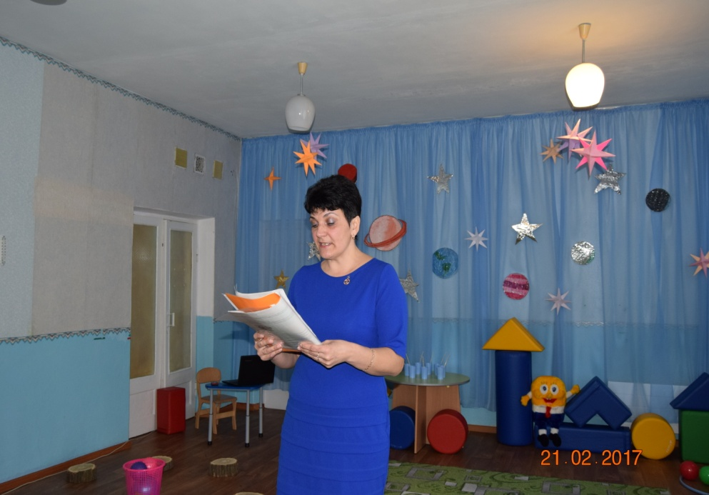

2.Ознайомлення з планом роботи методичного обєднання
3.Доповідь інструктора з фізичного виховання та медичної сестри зтеми: «Використання аромотерапії для оздоровлення дошкільнят»

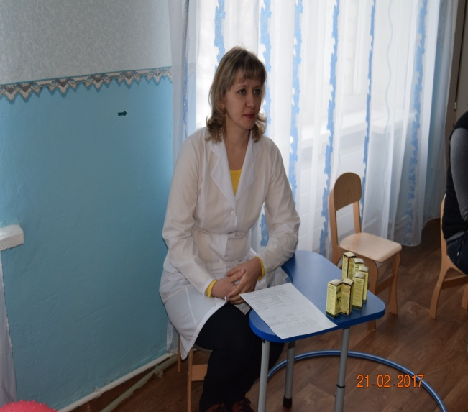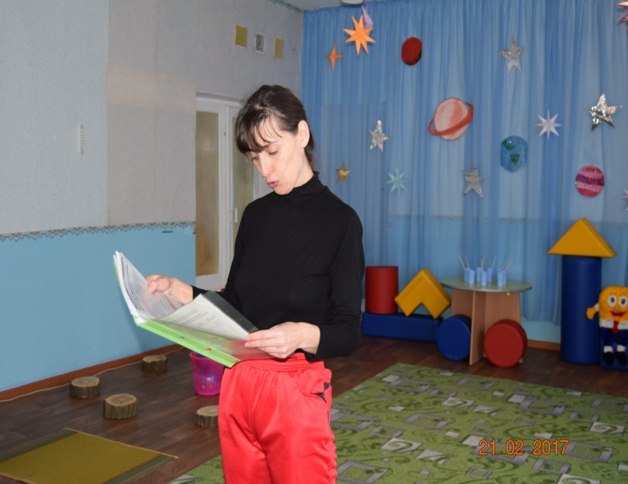

Колективний перегляд коригувальної гімнастики з використанням ароматерапії.
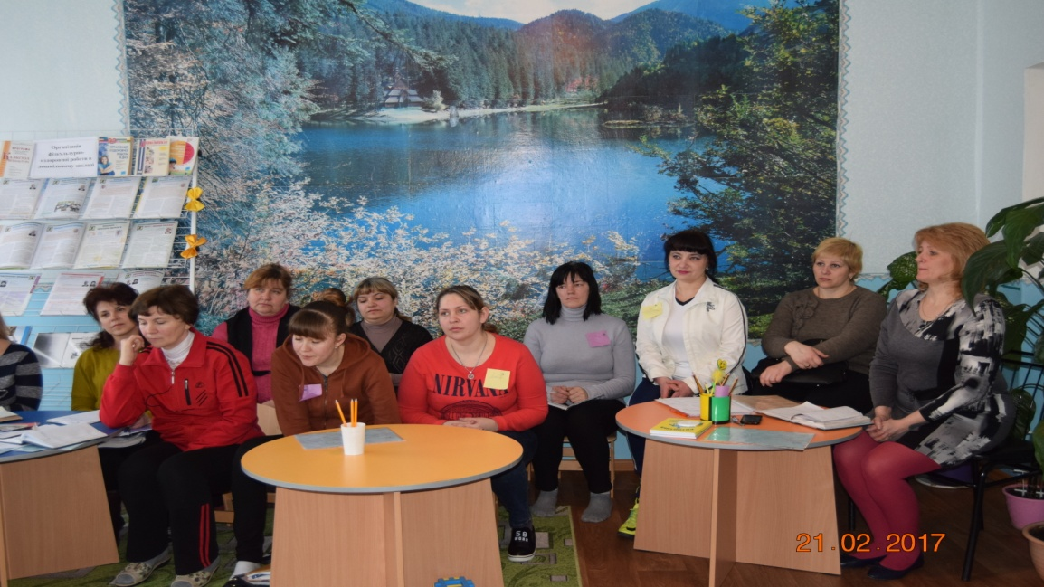

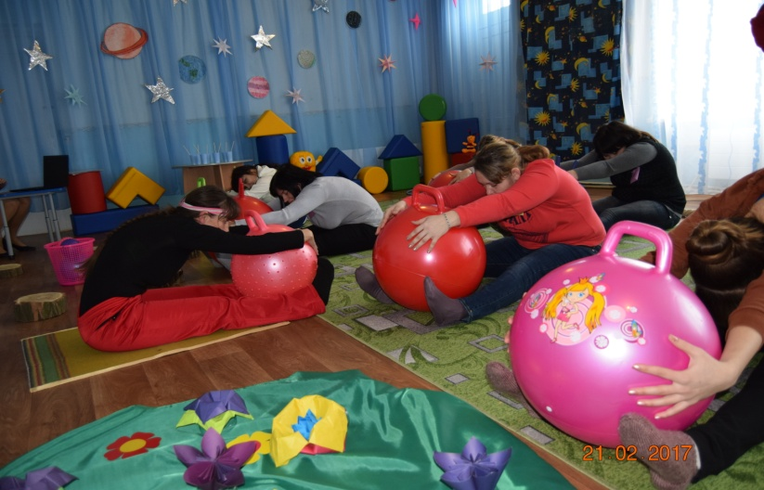 «Вихід у відкритий космос».
Перекати на фітбол м’ячах.

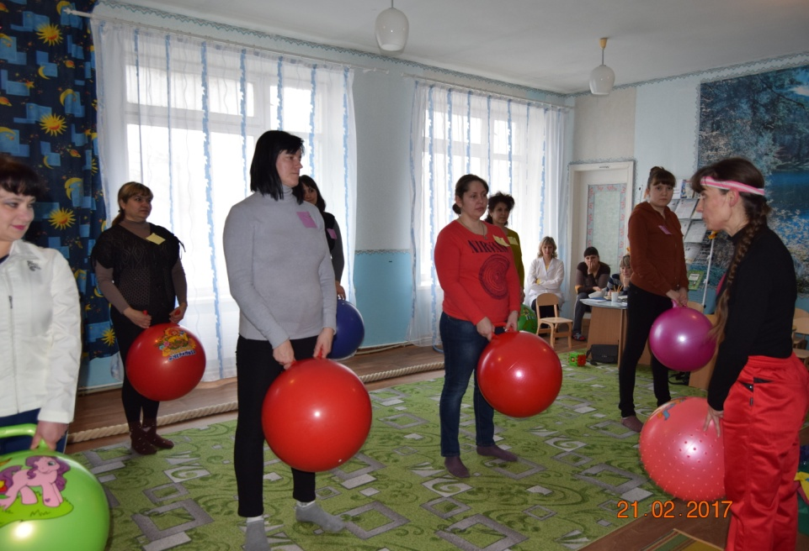

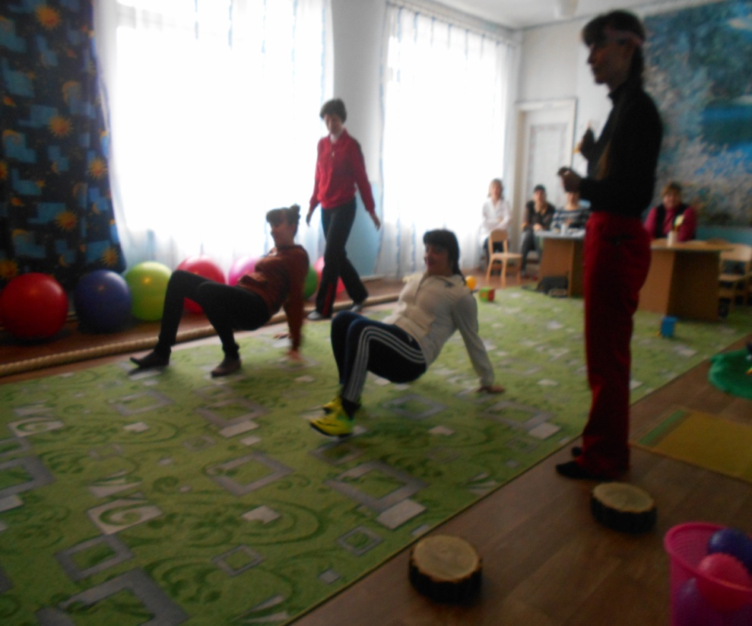 Вправа «Павук» Учасники з в.п. сидячи на підлозі з зігнутими ногами, руки в упорі ззаду, просуваються вперед,потім назад.

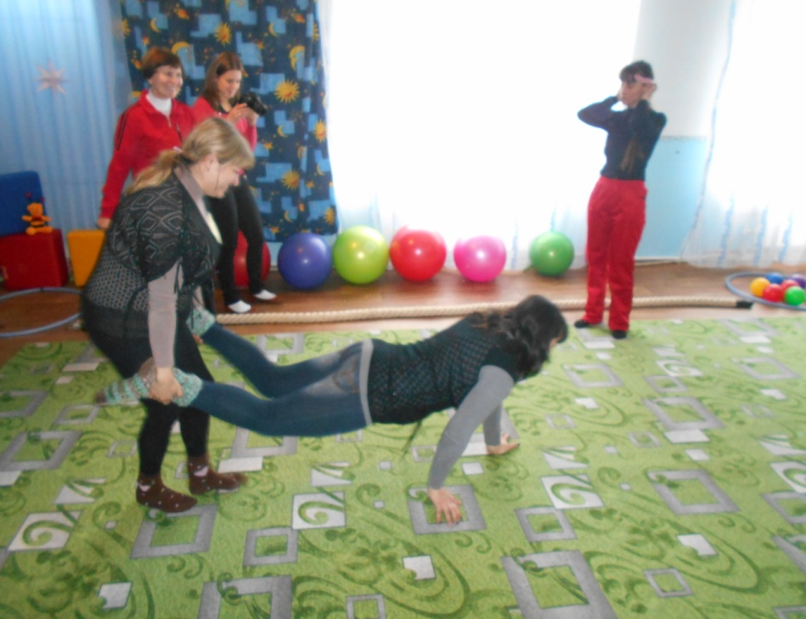

Вправа «Тачки »
Для цієї вправи потрібно стати парами . Одна дитина займає в .п. – на середніх чотирьох , інша бере її за ноги. Дитина починає рухатися на руках з просуванням уперед . Партнер тримає її за ноги і йде з нею . Рухаємося до протилежної сторони зали , там міняємося містами і повертаємося.

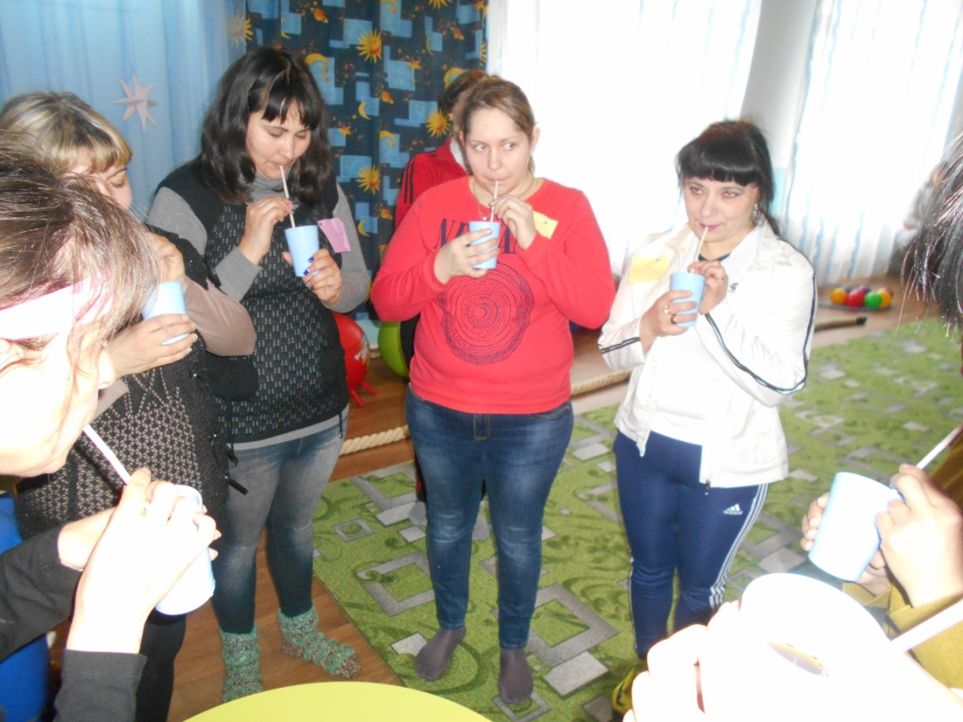

Аромотерапія. « Веселі бульбашки »
( На столі стоять стаканчики з трубочками та відваром трав.)
Інструктор – Спартянин . Діти,візьміть стаканчики і подуємо у трубочки, щоб утворилися кумедні веселі бульбашки. Приємно вдихаємо запах відвару трав.

Інструктор – Спартянин . Як весело з вами ! Але космічний портал ось- ось закривається . Вам час поспішати ! Дякую що завітали на нашу спортивну планету Спарт. Вирушимо з планети Спарт. Діти узялися за руки і пішли приставним кроком по канату .

